**تمپلت مقاله براي تنظيم مطالب نشريه حفاظت منابع آب و خاک**

**Title of the Manuscript …**

**First Author1, Second Author 2* and Third Author 3**

1) Ph.D. Candidate, Department of Water Engineering, City Branch, University, City, Iran

2) Assistance Professor, Department of Water Engineering, City Branch, University, City, Iran

3)

*Corresponding author email:

**Abstract**

**Background and Aim**: (Maximum 120 words)

**Method:** (maximum 200 words)

**Results**: (maximum to 200 words)

**Conclusion:** (maximum 150 words)

**Keywords:** (3 to 5 words/Terms)

توجه:

* حرف اول کلمات در عنوان -بجز حروف اضافه و حروف ربط- با حروف بزرگ نوشته شود
* حرف اول نام و نام خانوادگي نويسنده با حروف بزرگ نوشته شود
* چكيده انگليسي بايد ترجمه صحيح چكيده فارسي باشد.

عنوان مقاله با فونت BNazanin سايز 12

نويسنده اول1، نويسنده دوم2*، نويسنده سوم3 و نویسنده چهارم4

1) دانشجوی ....، گروه مهندسی آب، نام واحد دانشگاهی نام واحد دانشگاهی، دانشگاه ..،. شهر، کشور.

2) استادیار، گروه .....، واحد دانشگاهی، دانشگاه ...، شهر، .کشور.

3

‌‌* ايميل نویسنده مسئول:

**چکیده:**

**زمينه و هدف:** (حداکثر120 کلمه)

**روش پژوهش:** (حداکثر 200 کلمه)

**يافته‌ها** (حداکثر 200 کلمه)

**نتايج** (حداکثر 150 کلمه)

**کلید واژه‌ها:** (3 الي 5 واژه)

مقدمه

بارش به‌عنوان ورودي در مدل‌سازي سيل و طراحي سازه­هاي هيدروليکي از اهميت بسزايي برخوردار است. تحليل فراواني بارش از جمله امور مهم در مطالعات هيدرولوژي و منابع آب مي­باشد. پديده­هاي هيدرولوژيکي از جمله بارندگي معمولاً با مشخصه­هاي مختلف توصيف مي­شوند. به‌عنوان نمونه يک رويداد بارندگي را مي­توان با مشخصه‌هاي شدت، مدت و عمق بارش توصيف نمود. از اين رو مدل‌سازي چند متغيره اين مشخصه‌ها مي‌تواند شناخت دقيق‌تري از اين پديده در اختيار طراحان و برنامه‌ريزان قرار دهد (Afsharypour et al., 2019). با توجه به ماهيت پيچيده و تصادفي پديده باران، ممکن است در برخي از موارد مشخصه‌هاي اين پديده با همديگر از وابستگي مناسبي برخوردار بوده و برعکس، در برخي موارد ديگر از وابستگي مناسبي برخوردار نباشند (Zakaria et al., 2010 بنابراين توزيع­هاي توأم به‌دست آمده توصيف دقيق­تري از وضعيت رويدادهاي هيدرولوژيکي بدون تکيه بر قضاوت­هاي سليقه­اي يا فرض­هاي ناصحيح در اختيار مي­گذارند (Abdollahi Asadabadi et al., 2018). توابع مفصل اولين بار توسط Sklar (1959) براي ايجاد توزيع­هاي چند متغيره ارائه گرديد. اين توابع اولين بار در مطالعات هيدرولوژي به‌وسيله دي ميشيل[1] و سالوادوري[2] (2003) براي ايجاد يک مدل دومتغيره توصيف کننده شدت و مدت بارش­هاي حدي بکار برده شدند. پس از آن مفهوم توابع مفصل به‌سرعت در زمينه­هاي مختلف هيدرولوژي شامل تحليل فراواني سيلاب (De Michele et al. (2005)؛ Shiau et al. (2006)؛ (2007) et al. Genest) تحليل سه متغيره و چهار متغيره خشکسالي (Khani temeliyeh et al., 2020). اشاره کرد. شفائي و همکاران (1395) مدل‌سازي مشخصه­هاي رويدادهاي بارش را با استفاده از مفصل دي-واين مورد مطالعه قرار دادند. گودرزي و همکاران (1399) به تحليل فراواني دومتغيره‌ سيلاب با تابع مفصل ارشميدسي گامبل- هوگارد پرداختند. آنها با استفاده از تابع مفصل گامبل- هوگارد توزيع احتمالي و دوره‌ بازگشت توأم متغيرهاي دبي اوج و حجم سيلاب را در آبخيز آجي‌ چاي در استان آذربايجان شرقي محاسبه کردند. نتايج نشان داد که با به‌کاربردن توابع مفصل مي‌توان توزيع تجمعي شرطي و دوره‌هاي بازگشت توأم متغيرهاي سيلاب را با دقت بسيار بالايي (با متوسط ضريب نش- ساتکليف 745/0 و ريشه‌ ميانگين ‌مربعات ‌خطا برابر 56/0) برآورد نمود. لي[3] و همکاران (2019) به­منظور تحليل دومتغيره ســيلاب در چهار زير حوضه در شــرق چين، حجم و شــدت بارش­هاي بيشينه سالانه را با سه مفصل ارشميدوســي (گامبل، كلايتون و فرانك) مدل كردند. نتايج وقوع بارش­هاي بيشينه در زير حوضه‌ها متفاوت بود و در ســه زير حــوضه افزايش و تنهــا دريکي كاهش وقوع طوفان ديده شد. ريزوان[4] و همکاران (2019) با استفاده از توابع مفصل هيدروگراف طراحي سيل را در حوضه سند در کشور پاکستان استخراج کردند. آنها براي ايجاد توزيع توأم متغيرهاي دبي اوج و حجم سيلاب از مفصل­هاي خانواده ارشميدسي استفاده نمودند.

**(نويسندگان محترم توجه داشته باشند در موارد مانند مورد بالا (لي[5] و همکاران (2019)) که هايلات شده و مقصود نويسنده صرفا اشاره به نام نويسنده بايد بصورت فارسي نوشته شده و در صورت خارجي بودن نويسنده نام انگليسي آن در پانويس ذکر شود. ولي در مواردي که هدف ارجاع به نويسنده است بايد در انتهاي جمله يا پارگراف دراخل پرانتر اسامي مورد استناد به انگلبسي و تاريخ ها به ميلادي ذکر شود مانند (Abdollahi Asadabadi et al., 2018).)**

مواد و روش­ها

استان چهارمحال و بختياري با گستره‌اي برابر با ۱۶۴۲۱ کيلومتر مربّع يک درصد از کل وسعت کشور ايران را به خود اختصاص داده است. اين استان از جمله بخش‌هاي کوهستاني فلات مرکزي ايران محسوب مي‌شود که در عرض شمالي ۳۱ درجه و ۹ دقيقه تا ۳۲ درجه و ۳۸ دقيقه و طول شرقي ۴۹ درجه و ۳۰ دقيقه تا ۵۱ درجه و ۲۶ دقيقه گرينويچ قرار دارد. اين استان از شمال و شرق به استان اصفهان، از غرب به استان خوزستان، از جنوب به استان کهگيلويه و بويراحمد و از سوي شمال غربي به استان لرستان محدود مي‌شود (شکل 1).

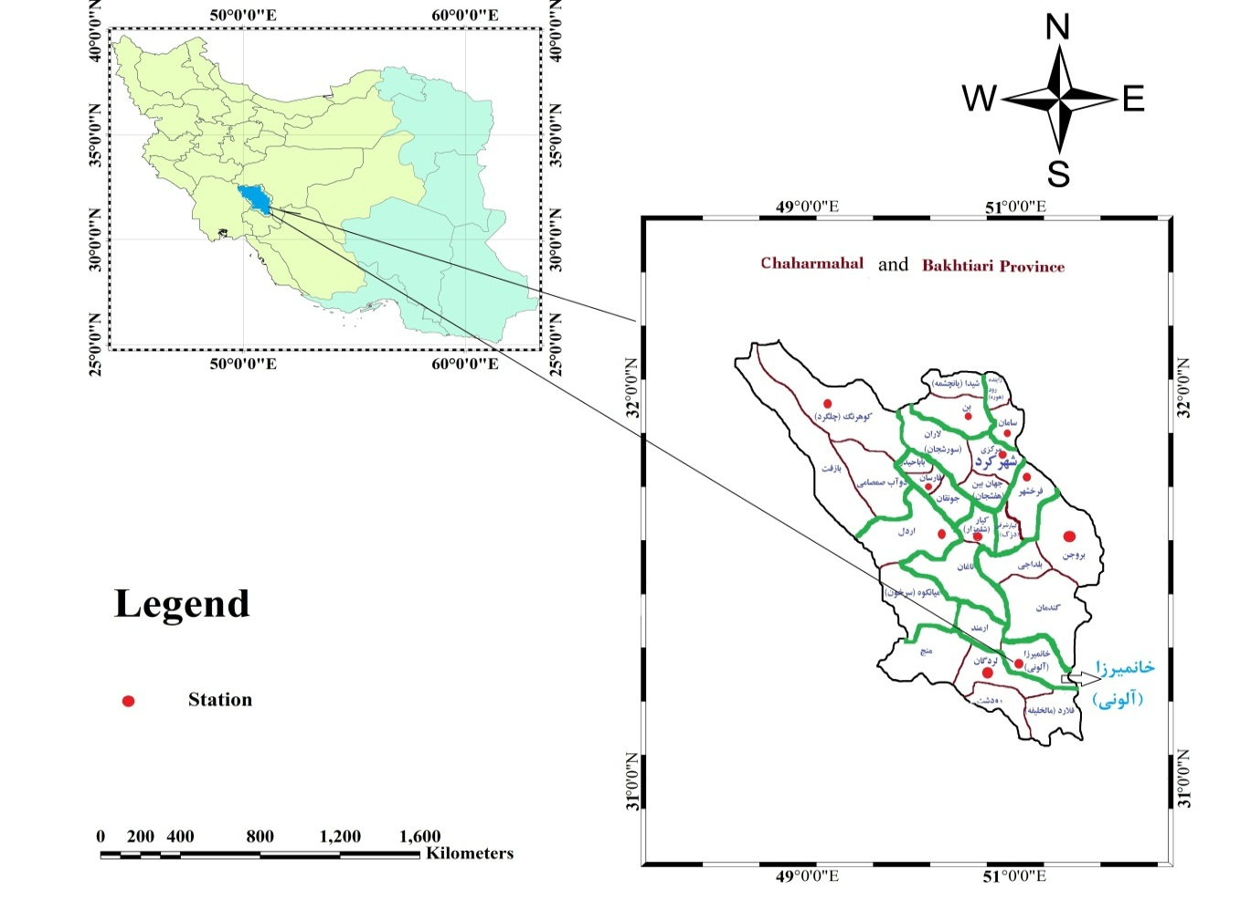

**شکل 1. موقعيت جغرافيايي منطقه مورد مطالعه و ايستگاه آلوني**

**تئوري اسکلار و توابع مفصل**

طبق قضيه (1959) Sklar، چنانچه X و Y دو متغير تصادفي وابسته با تابع توزيع دومتغيره Fxy و توابع حاشيه­اي Fx و Fy باشند، آنگاه تابع مفصل دو متغيره C به‌صورت رابطه (1) تعريف مي­شود:

1. 

|  |  |
| --- | --- |
|  |  |

به بيان ديگر، براي توابع توزيع مفروض و پيوسته Fx و Fy و تابع مفصل (C) توزيع Fxy يک تابع توزيع دومتغيره با توزيع­هاي حاشيه­اي Fx و Fy خواهد بود رابطه (2). با فرض اينکه توابع توزيع حاشيه­اي پيوسته و داراي چگالي تک متغيره fx و fy باشند، تابع چگالي مفصل به‌صورت رابطه (3) بيان مي­شود:

(2) 

1. 

|  |  |
| --- | --- |
|  |  |
|  |  |

که در اين روابط، u و v به ترتيب مقادير احتمال حاشيه­اي متغيرهاي X و Y مي­باشند و c تابع چگالي دو متغيره مفصل مي­باشد که از مشتق جزئي تابع توزيع مفصل نسبت به دو متغير حاصل مي­شود. در اين پژوهش برازش ده تابع مفصل مختلف بر مشخصه‌هاي بارش ايستگاه آلوني مورد بررسي قرار گرفت که روابط مربوط به آنها در جدول (1) ارائه شده است.

**جدول 1. روابط توابع مفصل بکار گرفته شده در اين تحقيق**

|  |  |
| --- | --- |
| **نام تابع مفصل** | **تابع توزيع تجمعي مفصل** |
| علي- ميخائيل- حق |  |
| گالامبوس |  |
| گامبل- هوگارد |  |
| کلايتون |  |
| پلاکت |  |
| فرانک |  |
| فيليپ- گامبل |  |
| فارلي- گامبل- مورگن اشترن |  |
| گامبل- بارنت |  |
| جوئي |  |

**(**Nelsen, 2006**)**

****: پارامتر وابستگي تابع مفصل، : تابع چگالي احتمال مفصل، u,v: توزيع حاشيه­اي متغيرها (CDF)

**نتایج و بحث**

**تحليل وابستگي و آزمون نکوئي برازش**

جهت تحليل چند متغيره (دو، سه و چهار متغيره) بارندگي لازم است که ابتدا همبستگي بين مشخصه‌هاي بارندگي (شدت، مدت و عمق) بررسي گردد. در اين تحقيق، پس از استخراج رخداد‌هاي بارندگي از بين 763 رويداد، تعداد 141 رويداد که منجر به وقوع سيلاب مي­شوند (شدت بارش بيش از 5 ميلي‌متر بر ساعت بود)، براي تحليل دومتغيره انتخاب شدند. سپس مشخصه‌هاي بارندگي، شامل مدت، شدت و عمق بارندگي براي هر رويداد محاسبه شد. از آنجائي که شرط استفاده از توابع مفصل وجود همبستگي بين متغيرها مي­باشد، در اين مطالعه از ضريب همبستگي پيرسون، تاو کندال و آماره راو اسپيرمن براي بررسي همبستگي بين مشخصه‌هاي بارندگي ارائه شده در جدول 1 استفاده شد. بر اين اساس مشخصه­هايي که داراي بيشترين ضرايب همبستگي مثبت و يا منفي بودند، مشخص گرديد. بيشترين ميزان همبستگي بين مدت بارندگي و عمق آن معادل 86/0 و سپس شدت بارندگي و عمق آن معادل 74/0 به‌دست آمد. از سوي ديگر، همبستگي بين شدت و مدت بارندگي معادل 56/0- به‌دست آمد که نشان‌دهنده همبستگي معکوس اين دو متغير مي‌باشد (طبيعي است که هرچه شدت بارندگي بيشتر باشد، مدت آن کمتر است و بالعکس) نتايج اين بخش در جدول 4 ارائه شده است. در مرحله بعد، توابع توزيع حاشيه­اي رايج در هيدرولوژي (جدول 1) بر مشخصه­هاي بارندگي (شدت، مدت و عمق) برازش داده شد. براي تعيين بهترين توزيع حاشيه‌اي، مقادير احتمال تئوري توزيع‌هاي مذکور با مقادير متناظر احتمال تجربي مقايسه گرديد. براي اين منظور از دو آزمون کولموگرف- اسميرنوف و اندرسون- دارلينگ در سطح اطمينان 95% استفاده شد**.** بر اين اساس تابع توزيع مقادير حدي تعميم يافته (GEV) به­عنوان تابع توزيع برتر بر هر سه مشخصه بارندگي (شدت، مدت و عمق) تعيين گرديد که پارامترهاي مربوط به اين توزيع (k، ، ) در جدول (2) ارائه شده است.

**جدول 2. مشخصات آماري مشخصه­هاي بارندگي**

|  |  |  |  |
| --- | --- | --- | --- |
|  | **عمق بارندگي (mm) (D)** | **مدت بارندگي (hr) (T)** | **شدت بارندگي (mm/hr) (I)** |
| پارامتر شکل (K) | 33/0 | 09/0 | 87/0 |
| پارامتر مقياس () | 65/11 | 37/2 | 95/0 |
| پارامتر موقعيت () | 85/13 | 99/2 | 98/3 |
| ميانگين | 57/24 | 59/4 | 13/6 |
| انحراف معيار | 85/20 | 39/3 | 15/6 |
| ضريب کشيدگي | 10/3 | 38/4 | 32/6 |
| ضريب چولگي | 69/1 | 58/1 | 53/48 |
| مقدار بيشينه | 7/114 | 5/23 | 66 |
| مقدار کمينه | 2/1 | 03/0 | 02/3 |

**نتیجه­گیری**

پديده­هاي هواشناسي و هيدرولوژيکي غالباً با مشخصات مختلف که با هم وابسته هستند، توصيف مي‌شوند. از اين رو تحليل هم‌زمان مشخصه­هاي آنها مي­تواند نقش بسزايي در مطالعات هيدرولوژي و منابع آب و افزايش دقت طراحي­ها داشته باشد. در اين مطالعه، به تحليل فراواني دومتغيره مشخصه­هاي بارندگي (شامل شدت، مدت و عمق بارندگي) براي ايستگاه آلوني در استان چهارمحال و بختياري پرداخته شد. براي اين منظور از 763 رويداد بارش ثبت شده در دوره زماني 1391-1365 تعداد 141 رويداد که منجر به وقوع سيلاب مي­شوند (شدت بارش بيش از 5 ميلي‌متر بر ساعت بود)، براي تحليل دومتغيره انتخاب شدند. سپس توزيع‌هاي رايج در هيدرولوژي بر مشخصه­هاي مذکور برازش داده شد و توزيع برتر براي هر مشخصه با دو آزمون کولموگروف- اسميرنوف تعيين گرديد. نتايج نشان داده که براي هر سه مشخصه مورد بررسي، تابع توزيع مقادير حدي تعميم يافته (GEV) بهترين برازش را بر داده­هاي مشاهداتي دارد. در ادامه برازش ده تابع مفصل کلايتون، علي- ميخائيل- حق، فارلي- گامبل- مورگن اشترن، فرانک، گالامبوس، گامبل- هوگارد، پلاکت، فيليپ- گامبل، جو و گامبل- بارنت جهت ايجاد توزيع توأم متغيرهاي بارندگي مورد آزمون قرار گرفت. بر اساس نتايج مقايسه مقادير مفصل‌هاي تئوري با مقادير متناظر احتمال توأم تجربي، تابع مفصل جو به‌عنوان تابع مفصل برتر براي ايجاد توزيع دومتغيره جفت مشخصه­هاي شدت و عمق بارندگي و همچنين جفت مشخصه­هاي شدت و مدت بارندگي شناخته شد و تابع مفصل فارلي- گامبل- مورگن اشترن برازش مناسب‌تري بر داده­هاي مدت و عمق بارندگي داشت.

**Reference:**

Abdollahi Asadabadi, S., akhond ali, A., Mirabbasi, R. (2018). Joint frequency analysis of rainfall characteristics using copula functions (Case study: Kasiliyan watershed). Iranian journal of Ecohydrology*,* 5(2), 497-509. [in Persian]

Afsharypour, Z., Bahremand, A., Abdolhosseini, M. (2019). Bivariate frequency analysis of rainfall intensity and depth using copula functions (Case study: Chehelchai Watershed, GorganRood, Golestan). Irrigation and Water Engineering*,* 9(2), 121-134. [in Persian]

Akaike, H.1974. A new look at Statistical Model Idenification. IEEE Transactions on Automatic Control, 19:716- 723.

Ayantobo, O.O., Li Y. & Song, S.2019. Copula-based trivariate drought frequency analysis approach in seven climatic sub-regions of mainland China over 1961–2013. Theor Appl Climatol. 137: 2217- 2237.

Cherubini, U., E. Luciano, and W, Vecchiato. 2004. Copula Methods in Finance, John Wiley, Sons Ltd, England.310p.

De Michele, C. & Salvadori, G. 2003. A generalized Pareto intensity-duration model of storm rainfall exploiting 2-copulas, Journal of Geophysical Research, 108(D2), 4067.

De Michele, C., Salvadori, G., Canossi, M., Petaccia A. & Rosso, R., 2005. Bivariate statistical approach to check adequacy of dam spillway. Journal of Hydrologic Engineering, 10(1): 50–57.

Dodangeh, E. Singh, V. P. Pham, B. T. Yin, J. Yang, G. & Mosavi, A. 2020. Flood frequency analysis of interconnected Rivers by copulas. Water Resources Management: An International Journal, Published for the European Water Resources Association (EWRA), 34(11), 3533-3549.

Dupuis, D. J. 2007. Using copulas in hydrology: Benefits, cautions, and issues. Journal of HydrologicEngineering,12(4), 381-393.

Genest, C., Favre, A.C., Béliveau, J. & Jacques, C., 2007. Metaelliptical copulas and their use in frequency analysis of multivariate hydrological data. Water Resources Research, 43: W09401, doi:10.1029/2006WR005275.

Goodarzi, M., Fatehifar, A., Khaseh, A., Mahmoudvand, M. (2020). Bivariate Flood Frequency Analysis Using the Copula Archimedean Function (Gumbel–Hougaard). Watershed Management Research Journal, 33(3), 20-35. [in Persian]

Joe, H. 2014. Dependence modeling with copulas. CRC press,459 pp.

Khani temeliyeh, Z., Rezaie, H., Mirabbasi, R. (2020). Application of the Nested Copula Functions for Analysis of Four variate of Meteorological Droughts (Case Study: West of Iran). Journal of Water and Soil Resources Conservation, 10(1), 93-112. [in Persian]

Khanitemeliyeh, Z., Rezaie, H., Mirabbasi, R. (2020). Frequency Analysis of Trivariate Drought characteristics Properties Using Nested Copula Functions (Case Study: Eastern Iran). Iran-Water Resources Research, 16(2), 202-213. [in Persian]

Kojadinovic, I. and Yan, J. 2010. Modeling Multivariate Distributions with Continuous Margins Using the copula R Package. J. Statistical Soft. 34(9): 1-20.

Li H, Wang D, Singh VP, Wang Y, Wu J, Wu J,... & Zhang J. 2019. Non-sationary frequency analysis of annual extreme rainfall volume and intensity using Archimedean copulas: A case sudy in easern China. Journal of Hydrology. 571(1): 114–131.

**يادداشت‌ها**

1. *De Michele*
2. *Salvadori*
3. *Li*
4. *Rizwan*
5. *Li*